**РАЗВИТИЕ ФОНЕМАТИЧЕСКОГО СЛУХА,**

**УМЕНИЕ ВЫДЕЛЯТЬ ЗВУК В СЛОВЕ.**

Сообщение на семинаре «Развитие аналитико- синтетической активности как предпосылки обучения грамоте».

Составитель сообщения: Балакина А.С., учитель- логопед ©

май 2017 г.

Нормальное развитие фонематического слуха имеет огромное значение для развития всей речевой функции, которая является необходимой предпосылкой для того, чтобы ребенок успешно овладел процессом чтения и письма. Что значит: развитый фонематический слух? Это умение различать отдельные звуки в речевом потоке, выделять звуки из слов, из слогов; устанавливать порядок следования их друг за другом в слове, различать фонемы гласные и согласные, твердые и мягкие, звонкие и глухие. Однако выделять звук в слове, производить звуковой анализ слова, расчленять слова на составляющие звуки и устанавливать порядок звуков в слове ребенок без определенного обучения не умеет и к концу дошкольного возраста.

- **Выделение первого ударного гласного в словах со звуками в сильной позиции**

Игра «Угадай слово». Поставить несколько картинок, слова на которых начинаются на гласный звук. Все слова назвать. Педагог просит угадать слово, которое он начал произносить и тянет первый гласный звук… Дети, слыша звук, сопоставляют его со словом, называя его. Можно дать задание: выберем все слова на звук /О/ и др. К некоторым словам невозможно подобрать картинки (эхо, этот, август), с ними можно упражнение проводить без наглядности: «Назови первый звук в слове, которое услышишь».

А: адрес, Алла, Анна, август, азбука, аист, ангел.

О: осень, Оля, обруч, облако, овощи, овцы, озеро, окунь.

У: Уля, угол, уголь, удочка, ужин, узел, улей.

И: Игорь, ива, имя, ирис, иней, искра.

Э: Эля, эхо, эта, это, этот.

**- Выделение гласного в середине слова**

Игра «Прятки». Какой звук прячется в серединке слова до-о-ом? Из практики выяснилось, что выделение гласного звука в середине односложного слова дается детям с трудом. Придумала и использую приём «покачай звук». Нужно тянуть гласный и «качать» его на ладони, взяв руку ребенка в свою. «Какой звук мы покачали?»- после такого упражнения дети называют гласный обычно правильно.

А: зал, мак, рак, парк, март, час, кран.

О: столб, ночь, зонт, дом, лом, сом, слон.

У: друг, зубр, гусь, луч, душ, лук, стук.

И: гриб, тигр, лист, щит, кит, рис.

Ы: дым, сын, бык.

**- Выделение последнего согласного в словах**

Хорошо помогает упражнение «Закончи слово» (приложение № 5). Педагог выкладывает картинки на стол, вместе с ребенком называет все слова. А затем просит ребенка угадать, какое слово начал он говорить и попросить ребенка закончить это слово. Котёно- … ребенку ничего не остаётся, как выделить последний звук /К/ и добавить его, чтобы слово стало целым.

К: веник, звонок, щенок, гудок, замок, урок, каток.

П: сироп, укроп, карп, суп.

Т: бант, бинт, салат, халат, брат, пакет, билет.

М: ком, дом, паром, аэродром,

**Упражнение «Закончи слово».**

**Цель:** Учить детей определять последний согласный звук в слове.

Ходит по лесу хорек, хищный маленький звере….

Голосок твой так хорош, очень сладко ты поё….

Поскорее наливай мне в стакан горячий ча….

У уточки- утёнок, а у кошечки- котёно…

Король с утра не сел на трон, решил попробовать лимо…

Кто ответит на вопрос, почему так много о…?

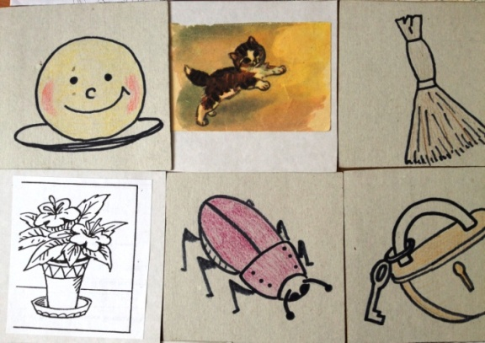Вариант этого упражнения с картинками.Назвать слова по картинкам: колобок, волк, паук, замок и др. Обратить внимание, что все слова заканчиваются на один и тот же звук, звук /К/. Далее педагог просит ребенка закончить слово. Называет слова, не произнося последний звук /К/, ребенок сам добавляет звук. Усложнение: «А сейчас ты мне загадай слово».

- **Выделение первого согласного в словах**

Выделить первый согласный звук помогают упражнения «Верни звук» и «Подарки» .Проводить игру «Подарки» можно в разных вариантах. Первый вариант - настольный: на листе картона А4 приклеены 2- 3 картинки с изображением животных, людей или сказочных героев. Нужно сначала их назвать, помочь ребенку выделить первый звук (МММальчик, ЖЖук), дать ребенку мешочек (сумочку, шкатулку или др.), в которой лежат мелкие картинки – подарки (слова начинаются на эти же три звука). Ребенок берет карточку, называет слово, думает, кому отдать. МММальчик «любит» слова – подарки на звук М, жжжук - на Ж. Таких листов картона с героями может быть несколько. Детям нравится раздавать подарки, особенно в новогодний период, когда педагог на ребенка надевает шапочку Деда Мороза. Для подгрупповых занятий используются игрушки, которые всем видно со своего места. Волк получит валенки, ватрушку (мелкие предметы) и т.д. Заяц получит зонт, замок и т.д.

**«Верни звук».**

**Цель:** Развитие слухового внимания, умения услышать ошибочно произнесенное слово.

Для упражнения подбираются стихи, знакомые детям. Последнее слово в строфе произносится отчетливее и без первого звука. Дети должны сказать, какого звука не хватает. Дети младшего дошкольного возраста просто произносят слово в правильном варианте.

Вот летят …омарики

На воздушном …арике и др.

У каждого педагога могут быть свои варианты этого упражнения.

**«Подарки».**

**Цель:** Учить детей выделять первый звук в слове.

Игровое задание: Мы будем дарить подарки- слова. Если слово М-М-Мальчик начинается на звук М, то ему нужно «дарить» все слова, начинающиеся на звук М. Если слово К-Колобок начинается на звук К, то он получит в подарок слова, начинающиеся на звук К. Слово Ж-Ж-Жираф начинается на звук Ж, и он любит все слова, начинающиеся на звук Ж.

Созданы различные варианты игры. На карточках изображение человека (мальчика), куклы, животных и т.д., обычно по 3). Для «начинающих» детей созданы карточки для выделения гласного в сильной позиции (Оле - осень, обруч, Алику- аист, астра и т.д. или дарят подарки символу гласного звука – человечки Ванюхиной). Всегда определяется место, куда складывать «подарки».

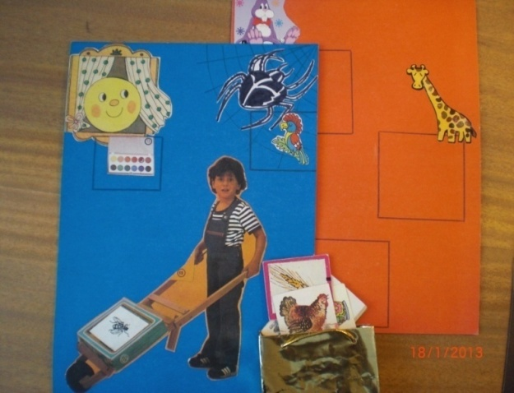Карточки- подарки дети достают из сумочки, мешка, сундучка, «находят» на морском дне и др. Это зависит от темы занятия и фантазии педагога. В период подготовки к Новому году на детей надевается шапочка деда мороза. Игру «Подарки» можно использовать на любом занятии, например, раздать «подарки» перелетным птицам. Или «На чем поедем»: подобрать картинки транспорта, выделить помочь детям определить, с какого звука эти слова начинаются. Затем предлагаются карточки с «пассажирами», а дети определяют, на чем это животное поедет (аист- на автобусе, мышь- на машине, кот- на корабле, тигр – на телеге и т.д.).

Подарки для **м**альчика: мак, малина, мост, маска, масло.

Подарки для **м**ишки: месяц, миска, мел, мёд, мельница.

Подарки для **н**осорога: нож, носки, ноты, номер.

Подарки для **н**еваляшки: нитки, небо, незабудка невод.

Подарки для **л**асточки: лампа, ландыш, лодка, луна.

Подарки для **л**исы: лимон, лейка, лист, люстра и др.

Усложнение: вместо картинок ребенок берёт полоску цветного картона - символ слова, педагог называет слово сам. Символы хорошо использовать для слов, которые невозможно изобразить на бумаге (мечта, мысль, некогда, хлопоты и др.).

**- Первый и последний звук.**

**«Прицепи вагон», «Звуковые бусы», «Крепкий мост».**

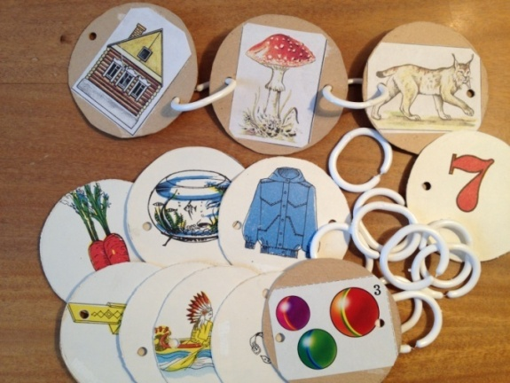Для «Бус» можно использовать бросовый материал - кольца от штор для ванной. В начале обучения используются картинки, далее можно попросить детей самим придумывать слова. Придумывать слова детям труднее, т.к.они часто путают твёрдые и мягкие звуки, гласные звуки с буквами (ориентируясь по букве).

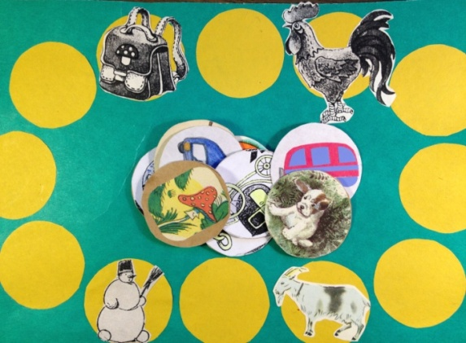

На цветном картоне - другой вариант бус, с «контрольными» словами для проверки, которые не сдвигаются.

**- Есть ли звук в слове?**

1. Можно разложить перед детьми картинки и попросить выбрать из них те слова, в которых есть (слышно) звук… /Ч/, например.

2. Похожее задание для определения наличия звука в слове на слух. Заранее договориться с ребенком об условном сигнале: когда услышишь слово со звуком … /Сь/, то хлопни в ладоши (подпрыгни, возьми фишку, напиши букву… и др.) Педагог произносит слова, а ребенок реагирует условным сигналом. Главное: если играем со звуком /Сь/, не называть слова с твёрдым звуком /С/ на начальном этапе обучения. ©